Esto es solo para ver el funcionamiento y la integración con la plataforma, pero tú mismo puedes crear una empresa (contenido en el manual), para realizar una demo de acuerdo a tus necesidades con más parámetros si así lo deseas.

De momento este solo te muestro un ejemplo funcional y que está dirigido con:

Empresa: bancomer

**domainId:31**

**operationType** ( EMAIL)

**OpClass: 380**

**INTEGRACIÓN:**

Para integrar tu desarrollo con la plataforma se necesita hacer una llamada via REST al servicio, y para que responda este servicio se deben enviar los siguientes parámetros:

* **name**
* **lastname**
* **email**
* **nif** (INE)
* **cellphone**
* **opreationid** (número de contrato ej. 201610191653)

Estos parámetros se envían de forma predeterminada solo en el back-end

* **Más un archivo pdf** (contrato)
* **domainId** (lo proporciona la plataforma cuando creas una empresa)
* **operationType** ( EMAIL)
* **OpClass** (lo proporciona la plataforma cuando creas una empresa)

**FRONT-END:**

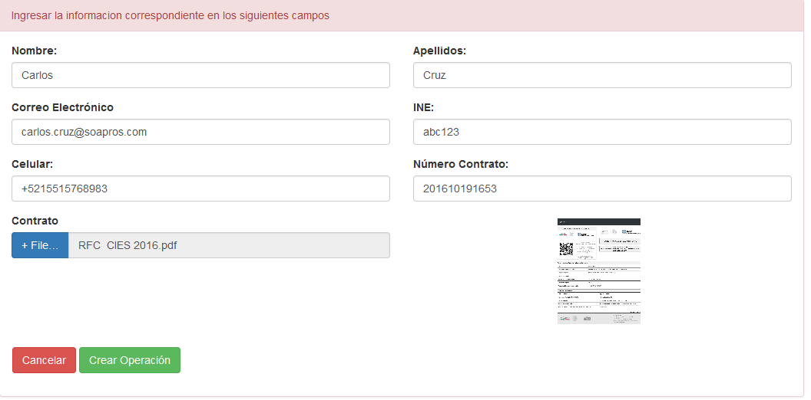

Con esto automáticamente se crearía una operación en la plataforma enviándote un correo para continuar con el proceso.

1

**CONSOLE:**

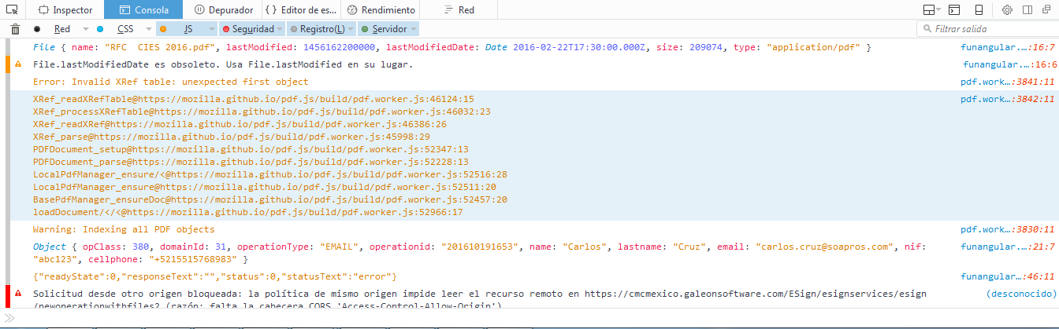

2

3

Hay dos temas que podrían seguirse para hacer esta integración:

4

En consola obervamos los siguiente

1.El archivo pdf que se carga en la plataforma con el input file del html y la funcionalidad con angular en el achivo funangular.js

2.Solo es un warning de un plugin que utilizo para pre-visualizar el pdf (sin importancia)

3.Los parámetros que se envían en los campos de texto del html y los datos obtienen en el controller (constructor de objetos) de AngularJs (archivo funagular.js)

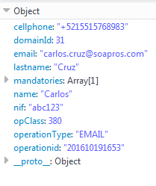

4. Es un error que en el modelo de seguridad de las aplicaciones web no permite realizar peticiones Ajax entre dominios. Si se intenta hacer una petición AJAX de un dominio (el tuyo) a otro dominio diferente (<https://cmcmexico.galeonsoftware.com/ESign/esignservices/esign/newoperationwithfiles2>) se obtiene este error, pero de momento se logra realizar las operaciones sin ningún problema,.

**CODIGO:**

-Definimos la directiva:



-Definimos un controlador para la aplicación:



-Definimos la directiva en el **elemento raíz** de la aplicación:



-Definimos la directiva ng-model para unir el valor de cada uno de los campos de entrada html a una variable creada en angularJS (archivo funangular.js):

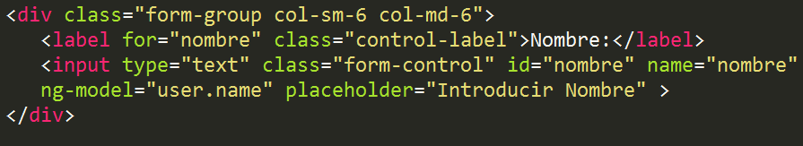

-función en angular para enviarlo en un formdata en el archivo funangular.js



- Boton que se encuentra dentro del form y que se encarga de enviar los parametros y ejecutar la llamada al servicio rest (<https://cmcmexico.galeonsoftware.com/ESign/esignservices/esign/newoperationwithfiles2>

). 

**ARCHIVO funagular.js**

angular.module('telefonicaMexico', []);

angular.module('telefonicaMexico').controller('CreateOperationController',

function($scope, $http){

$scope.user = {

opClass : 380,

domainId: 31, Parámetros definidos por la plataforma

Directiva y controlador definido en el html

operationType: "EMAIL"

};

var files = [];

$scope.uploadedFile = function(file){

console.log(file.files[0]); Función para Carga del archivo pdf

Servicio REST

files.splice(0, 1, file.files[0]);

};

$scope.creatOperation = function (user) {

console.log(user);

var url = 'https://cmcmexico.galeonsoftware.com/ESign/esignservices/esign/newoperationwithfiles2';

var fd = new FormData();

angular.forEach(files,function(file, index){

fd.append('file', file);

});

BY DEFAULT Define archivo obligatorio

user.mandatories = [1];

fd.append("datos", JSON.stringify(user));

$("#Searching_Modal").modal('show');

$.ajax({

url: url, Llamada al servicio rest con ajax

data: fd,

processData: false,

contentType: false,

Funcion creatOperation

timeout:300000,

type: 'POST',

success: function(data){

alert("Operacion exitosa");

$("#Searching_Modal").modal('hide'); callback exitosa

},

error: function (err){

console.log(JSON.stringify(err));

if( err.status = 200){

alert("Operacion exitosa");

}

else{

console.log(err.status); callback Error

alert("Operacion fallida");

}

$("#Searching_Modal").modal('hide');

}

});

};

});